Перечень брошенных, разукомплектованных, бесхозяйных транспортных средств, принудительно перемещенных на площадку временного хранения по адресу: г. Воронеж, пр-т Труда, 107Б
дата перемещения | адрес | марка/модель/гос. номер/цвет | срок обращения за возвратом ТС | фотоматериалы
07.12.2023 | Ленинский проспект, 49 | ВАЗ 2105  А670МС 31  Красный | 07.02.2024 | 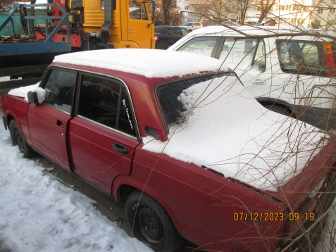 | 